
PANDUAN IDENTITAS VISUAL B R A N D G U I D E L I N E S
Sekolah Vokasi UNS
DESAIN LOGO
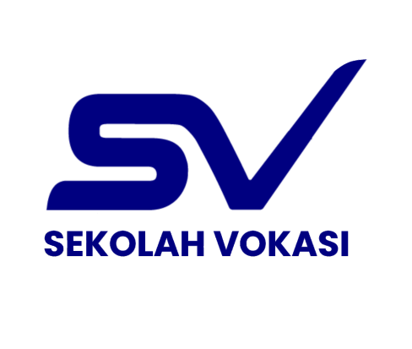
CORPORATE WARNA
Berikut merupakan pedoman warna yang digunakan Sekolah Vokasi UNS
TIPOGRAFI
Biru
R:0, G:0, B:128
C:100, M:100, Y:0, K:50 #000080
Kuning
R:256, G:216, B:0 C:0, M:15, Y:100, K:0 #FED800
Berikut merupakan font yang digunakan untuk logo Sekolah Vokasi
POPPINS (Extra Bold)
ABCDEFGHIJKLMNOPQRSTUVWXYZ abcdefghijklmnopqrstuvwxyz 1234567890
KONFIGURASI BENTUK

Logo Sekolah Vokasi hanya
memiliki satu konfigurasi bentuk,
yaitu horizontal.
CLEAR SPACE LOGO
:S
Dimensi Logo
Clear Space Sempit Clear Space Longgar
APLIKASI LOGO SV
Logo Sekolah Vokasi tidak terbatas pada penggunaan warna biru dan kuning saja, terdapat variasi warna lain yang disediakan untuk memastikan fleksibilitas dan kemudahan aplikasi pada berbagai jenis media dan latar.
_{Biru} Putih

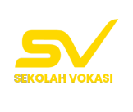
_{Kuning} Hitam

APLIKASI LOGO VOKASI PADA LOGO UNS
LARANGAN LOGO
Mengubah warna logo
Memberikan bayangan logo
Memberi efek distort pada logo
Menghilangkan komponen logo
Memberi outline pada logo
Mengubah rasio logo
TIPOGRAFI
Terdapat beberapa jenis font yang dapat digunakan dalam komunikasi visual Sekolah Vokasi UNS :
Lato Family
Aa Bb Cc Dd Ee Ff Gg Hh Ii Jj Kk Ll Mm Nn Oo Pp Qq Rr Ss Tt Uu Vv Ww Xx Yy Zz 1234567890
Aa Bb Cc Dd Ee Ff Gg Hh Ii Jj Kk Ll Mm Nn Oo Pp Qq Rr Ss Tt Uu Vv Ww Xx Yy Zz 1234567890
Aa Bb Cc Dd Ee Ff Gg Hh Ii Jj Kk Ll Mm Nn Oo Pp Qq Rr Ss Tt Uu Vv Ww Xx Yy Zz 1234567890
Montserrat Family
Aa Bb Cc Dd Ee Ff Gg Hh Ii Jj Kk Ll Mm Nn Oo Pp Qq Rr Ss Tt Uu Vv Ww Xx Yy Zz 1234567890
Aa Bb Cc Dd Ee Ff Gg Hh Ii Jj Kk Ll Mm Nn Oo Pp Qq Rr Ss Tt Uu Vv Ww Xx Yy Zz 1234567890
Aa Bb Cc Dd Ee Ff Gg Hh Ii Jj Kk Ll Mm Nn Oo Pp Qq Rr Ss Tt Uu Vv Ww Xx Yy Zz 1234567890
Poppins Family
Aa Bb Cc Dd Ee Ff Gg Hh Ii Jj Kk Ll Mm Nn Oo Pp Qq Rr Ss Tt Uu Vv Ww Xx Yy Zz 1234567890
Aa Bb Cc Dd Ee Ff Gg Hh Ii Jj Kk Ll Mm Nn Oo Pp Qq Rr Ss Tt Uu Vv Ww Xx Yy Zz 1234567890
Aa Bb Cc Dd Ee Ff Gg Hh Ii Jj Kk Ll Mm Nn Oo Pp Qq Rr Ss Tt Uu Vv Ww Xx Yy Zz 1234567890
LINK AKSES LOGO SV
https://drive.google.com/drive/u/0/folders/1ll1j6XfbI6WEyfwdYUpa9Z06WFNBmyHP
PENGAPLIKASIAN LOGO SV

